Министерство образования и молодежной политики Свердловской области



ГАПОУ СО «Екатеринбургский колледж транспортного строительства»

Отчёт по программе «Практическая 8»

Выполнил: Ковязин Андрей Михайлович

Группа: ПР-21

Преподаватель: Мирошниченко Г.В

2022

**Вариант 12**

**Входные данные:**

name - название кинофильма (String)  
performance – сеанс (String)  
ticketprice – стоимость билета(Double)  
hall – номер зала(Int)  
spectators – количество зрителей (Int)

**Выходные данные:**

name - название кинофильма (String)  
performance – сеанс (String)  
ticketprice – стоимость билета(Double)  
hall – номер зала(Int)  
spectators – количество зрителей (Int)

tickets – стоимость билетов за {количество} штук(Int)

**Программа:**

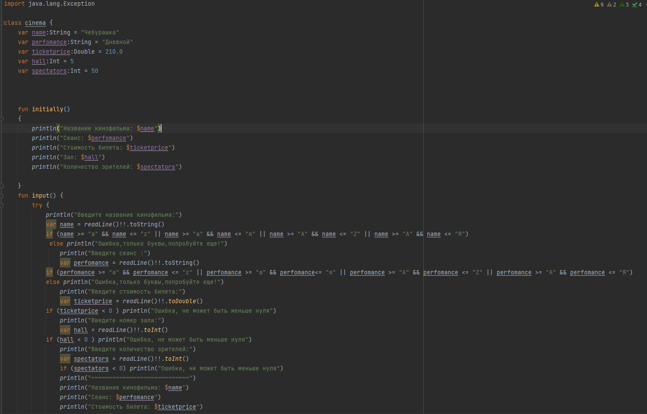

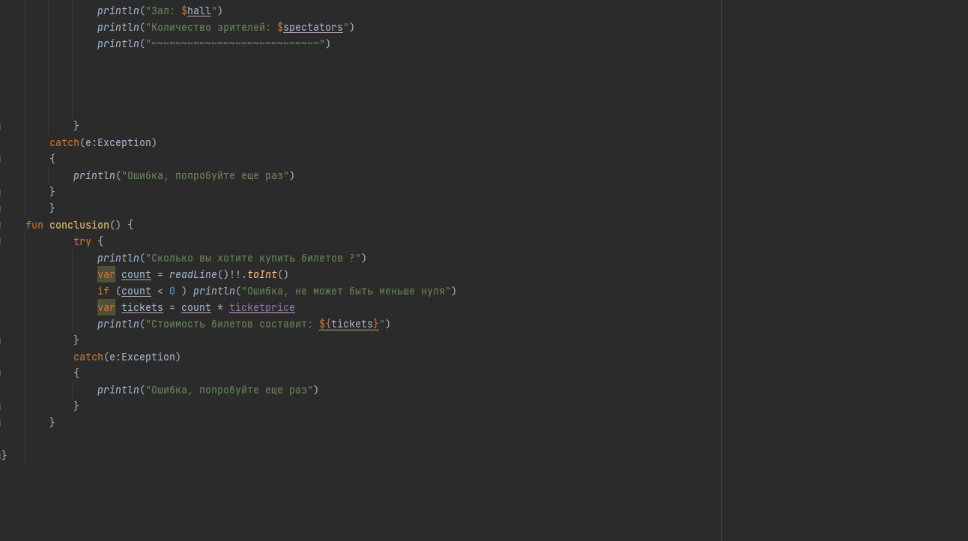

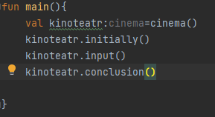

**Блок-схема:**

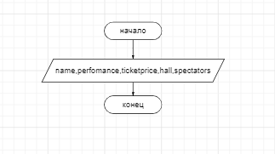

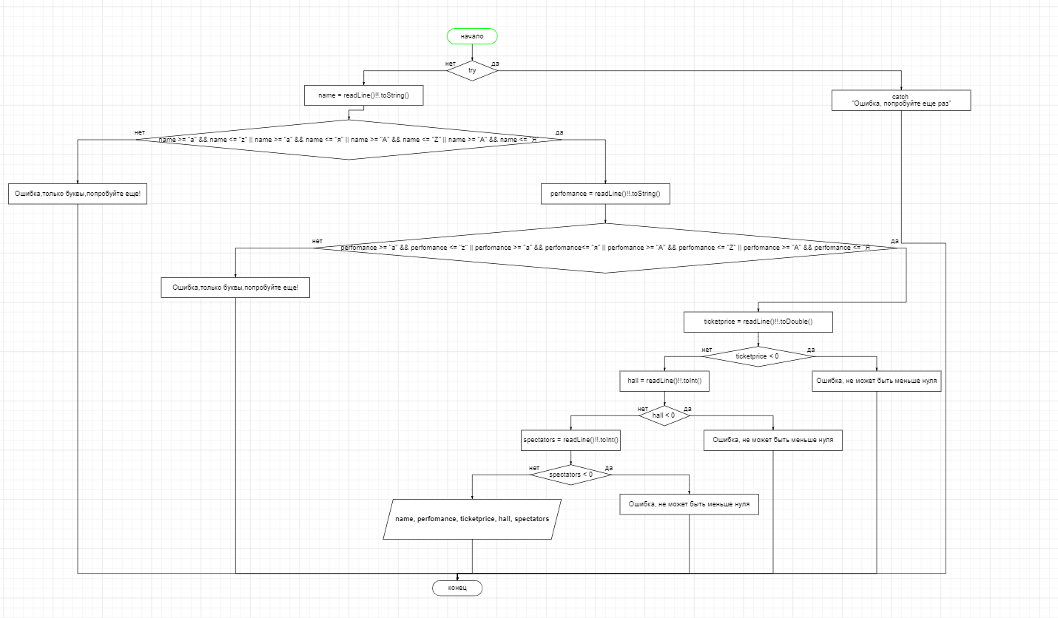

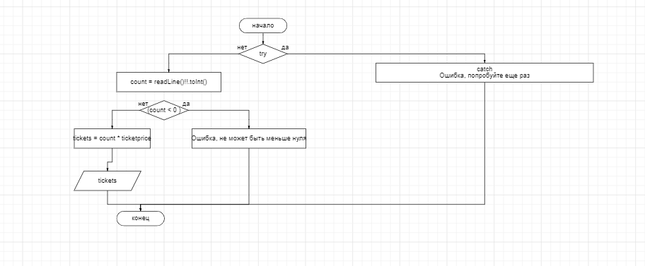

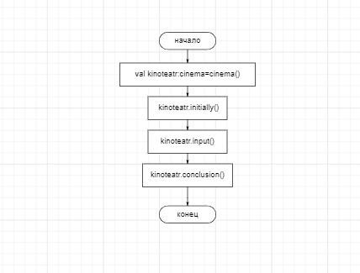

**Тестовые ситуации:**

**Проверка на ввод числа (try, catch)**

**Проверка на цифры(только буквы(if else)**

**Проверка на значение (<0) не может быть меньше нуля(if else)**

**Вариант 13**

**Входные данные:**

name – название товара (String)  
price - цена (Double)  
units – единица измерения (String)  
type – вид товара(String)  
quantity – количество(Int)

**Выходные данные:**

name – название товара (String)  
price - цена (Double)  
units – единица измерения (String)  
type – вид товара(String)  
quantity – количество(Int)

Stoimost – стоимость товара за {количество}штук(Int)

**Программа:**

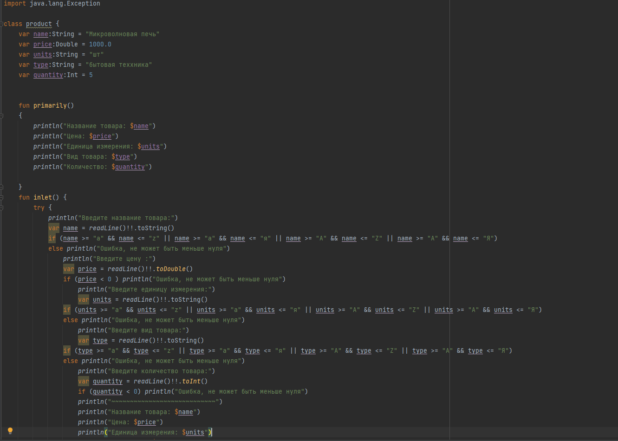

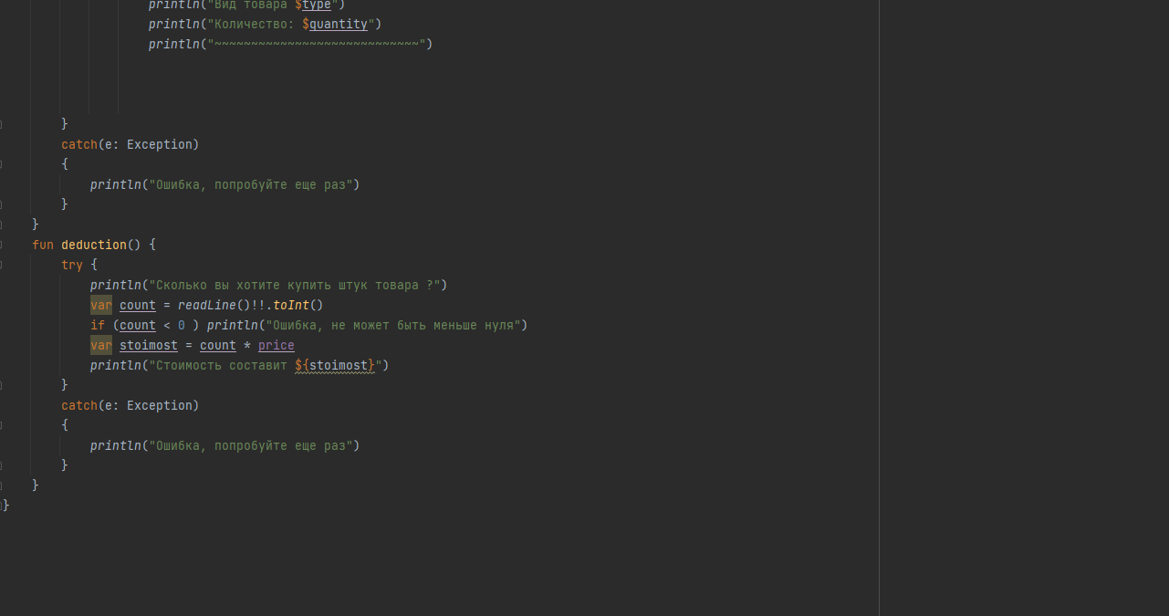

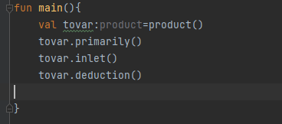

**Блок – схема:**

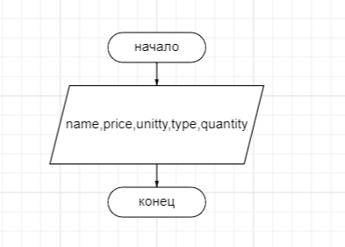 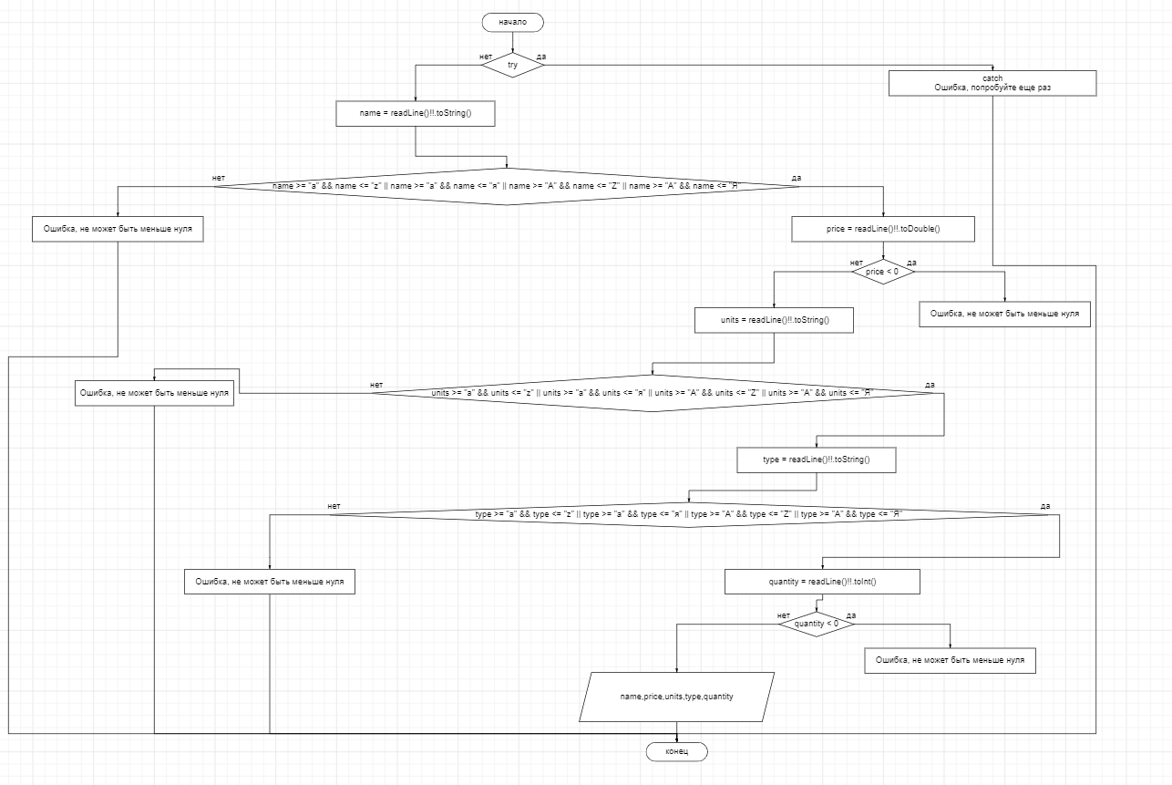 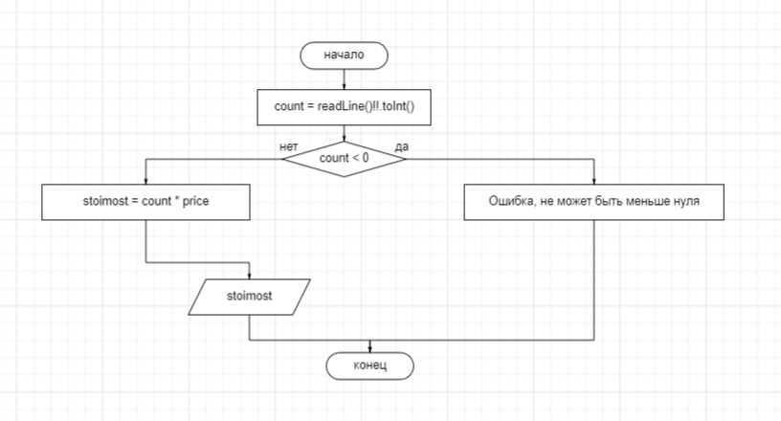 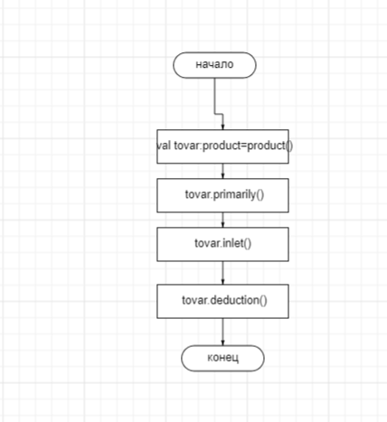

**Тестовые ситуации:**

**Проверка на ввод числа (try, catch)**

**Проверка на цифры(только буквы(if else)**

**Проверка на значение (<0) не может быть меньше нуля(if else)**

**Вывод: Научился работать с классами языком Kotlin, узнал много нового для себя.**